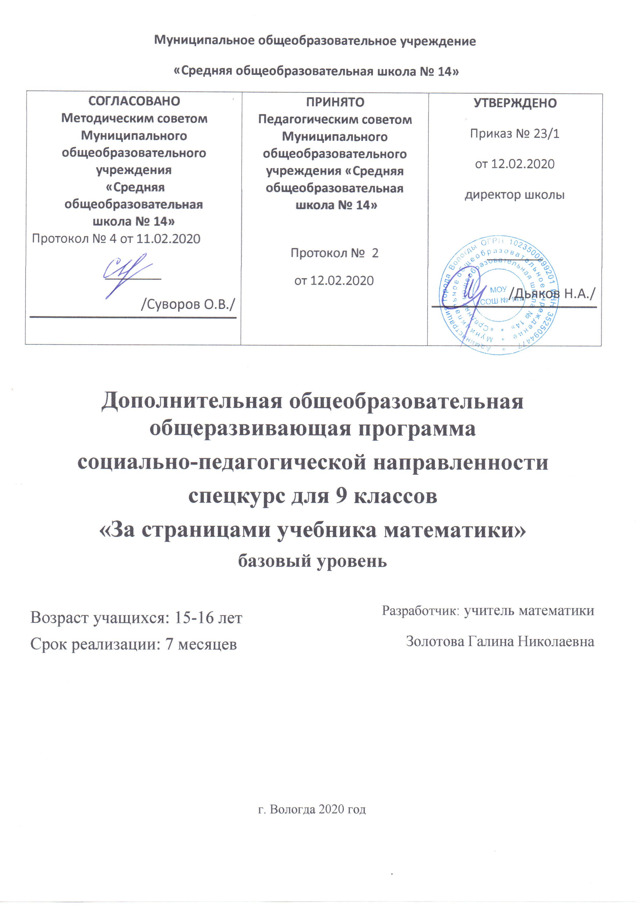

ПОЯСНИТЕЛЬНАЯ ЗАПИСКА
Дополнительная общеобразовательная программа «За страницами учебника математики» разработана в соответствии со следующими нормативными документами:
- Федеральный закон «Об образовании в Российской Федерации» от 29 декабря 2012 года №273-ФЗ;
- Концепция развития дополнительного образования детей (утверждена распоряжением Правительства РФ от 04.09.2014 г., № 1726-р);
- Порядок организации и осуществления образовательной деятельности по дополнительным образовательным программам (утвержден приказом Минпросвещения России от 09.11.2018 г., № 196);
- Методические рекомендации по проектированию дополнительных общеразвивающих программ (включая разноуровневые программы) Письмо Министерства образования и науки России от 18 ноября 2015 года № 09-3242;
- Постановление Главного государственного санитарного врача Российской Федерации от 4 июля 2014 года № 41 Об утверждении СанПиН 2.4.4.3172-14 «Санитарно-эпидемиологические требования к устройству, содержанию и организации режима работы образовательных организаций дополнительного образования детей»;
- Положением об оказании платных услуг МОУ «СОШ № 14».
В настоящее время основной и самой важной задачей курса математики в основной школе является освоение учащимися системы математических знаний, формирование базовых умений, необходимых в повседневной жизни и трудовой деятельности, достаточных для изучения смежных дисциплин и продолжения образования на третьей ступени обучения или в среднеспециальных учебных заведениях.
Современный курс математики за 9 класс рассчитан на 6 часов в неделю, где 4 часа – изучение алгебры, а 2 часа – изучение геометрии. Однако этого количества времени недостаточно для основательной подготовки среднего ученика к итоговой аттестации по новой форме за курс основной школы. В связи с этим возникает необходимость в реализации данной программы.
Главной целью нашей программы является целенаправленная подготовка учащихся к успешной сдаче государственной итоговой аттестации за курс основной школы, повторение и систематизация знаний, приобретенных при изучении курса математики.
Поставленная цель требует решения следующих задач:
формировать у учащихся навык решения базовых задач;
- познакомить учащихся с типами заданий повышенной сложности и способами их решения;
- расширить сферу математических знаний учащихся;
- подготовить учащихся к прохождению итоговой аттестации в новой форме;
- создать положительную мотивацию обучения математике.
.
Адресат программы: 9 класс.
Объем программы: 48 учебных часов в год.
Формы обучения и виды занятий: лекции, практические занятия
Срок освоения программы: Программа реализуется в течение учебного года с 1 октября по 30 апреля, исключая каникулярное время. Темы курса независимы друг от друга и могут изучаться в любом порядке; объем материала в каждой из них допускает естественное сокращение.
Форма обучения: очная.
Режим занятий: каждая группа занимается один раз в неделю по 2 часа. Продолжительность одного занятия 40 минут.
Численность учащихся в группе 15-20 человек.

УЧЕБНЫЙ ПЛАН

№  п/п | Раздел, тема | Количество часов |  |  | Форма  аттестации/  контроля
№  п/п | Раздел, тема | Всего | Теория | Практика | Форма  аттестации/  контроля
1. | Модуль. Решение уравнений и неравенств с модулями.  Построение графиков функций с модулями | 14 | 4 | 10 | Практическая работа
2. | Параметры | 14 | 4 | 10 | Практическая работа
3. | Многочлен, корни многочлена, схема Горнера | 13 | 6 | 7 | Практическая работа
4. | Решение уравнений высших степеней | 6 | 2 | 4 | Практическая работа
5. | Подведение итогов обучения | 1 | 0 | 1
 | Всего: | 48 | 16 | 32

УЧЕБНО-ТЕМАТИЧЕСКИЙ ПЛАН

№ п/п | Тема | Количество часов
№ п/п | Тема | Всего | Теория | Практика
Раздел 1. Модуль. Решение уравнений и неравенств с модулями. Построение графиков функций с модулями |  | 14 | 4 | 10
1. | Определение модуля, его геометрический смысл | 1 | 1 | 0
2. | Основные свойства модуля | 1 | 1 | 0
3-4. | Решение линейных уравнений с модулями | 2 | 1 | 1
5-6. | Решение квадратных уравнений с модулями | 2 | 0 | 2
7-8. | Решение линейных неравенств с модулями | 2 | 1 | 1
9-10. | Решение квадратных неравенств с модулями | 2 | 0 | 2
11-12. | Построение графиков функций с модулями | 2 | 0 | 2
13-14. | Построение графиков уравнений с модулями | 2 | 0 | 2
Раздел 2. Параметры |  | 14 | 4 | 10
15. | Параметры в уравнениях | 1 | 1 | 0
16-17. | Решение линейных уравнений с параметрами | 2 | 1 | 1
18-20. | Решение квадратных уравнений с параметрами | 3 | 0 | 3
21. | Параметры в неравенствах | 1 | 1 | 0
22-23. | Решение линейных неравенств с параметрами | 2 | 0 | 2
24-26. | Решение квадратных неравенств с параметрами | 3 | 0 | 3
27–28. | Задачи с параметрами, содержащие модуль. | 2 | 1 | 1
Раздел 3. Многочлен, корни многочлена, схема Горнера |  | 13 | 6 | 7
29. | Стандартный вид многочлена, степень многочлена | 1 | 1 | 0
30-32. | Значение многочлена, схема Горнера | 3 | 1 | 2
33-34. | Целые корни многочлена | 2 | 1 | 1
35-36. | Рациональные корни многочлена | 2 | 1 | 1
37-38. | Деление многочленов | 2 | 1 | 1
39-41. | Теорема Безу, разложение многочленов на множители | 3 | 1 | 2
Раздел 4. Решение уравнений высших степеней |  | 6 | 2 | 4
42-44. | Решение кубических уравнений | 3 | 1 | 2
45-47. | Решение уравнений высших степеней | 3 | 1 | 2
Раздел 5. Подведение итогов обучения |  | 1 | 0 | 1
48. | Подведение итогов курса | 1 | 1 | 0
 | Всего: | 48 | 16 | 32

Содержание программы
Определение модуля. Геометрический смысл модуля. Основные свойства модуля. Решение уравнений с модулями. Решение неравенств с модулями. Построение графиков функций с модулями: у = f (│х│), у =│f(х)│, │у│ = f (х). Построение графиков уравнений с модулями.
Уравнения с параметрами (линейное, квадратное). Решение уравнений с параметрами. Методы решения. Неравенства параметрами. Решение неравенств с параметрами. Задачи с параметрами, содержащими модуль.
Многочлен с одной переменной. Степень многочлена. Корень многочлена. Рациональные корни многочлена. Деление многочленов, записанных в стандартном виде (правило «деление уголком»). Деление многочлена на многочлен с остатком. Алгоритм Евклида для многочленов. Схема Горнера. Корни многочлена. Теорема Безу.
Уравнения высших степеней.

Требования к знаниями умениям обучающихся, приобретенным в результате освоения данной программы

В результате изучения курса учащиеся должны уметь:
приводить многочлен к стандартному виду;
находить целые и рациональные корни многочлена;
использовать схему Горнера;
доказывать теоремы, изученные в курсе и применять их при решении задач (теорема Безу, способ отыскания рациональных корней многочлена с целыми коэффициентами);
давать обоснования при решении задач, опираясь на теоретические сведения курса;
знать определение модуля, его основные свойства и геометрический смысл4
овладеть техникой решения уравнений, неравенств, содержащих модули и параметры;
строить графики функций с модулями;
выполнять преобразование графиков функции: отражение, параллельный перенос, растяжение и сжатие вдоль осей координат, симметрия относительно осей координат.

ПРОГНОЗИРУЕМЫЕ РЕЗУЛЬТАТЫ
В ходе освоения содержания программы обеспечиваются условия для достижения обучающимися следующих личностных, метапредметных и предметных результатов:
1. Личностные УУД:
– независимость и критичность мышления;
– воля и настойчивость в достижении цели.
Средством достижения этих результатов является:
– система заданий ;
– использование совокупности технологий, ориентированных на развитие самостоятельности и критичности мышления: технология системно- деятельностного подхода в обучении.
2. Метапредметные результаты.
Познавательные УУД:
строить логически обоснованное рассуждение, включающее установление причинно-следственных связей;
– создавать математические модели;
– составлять тезисы, различные виды планов (простых, сложных и т.п.). Преобразовывать информацию из одного вида в другой (таблицу в текст, диаграмму и пр.);
Регулятивные УУД:
– самостоятельно обнаруживать и формулировать проблему в классной и индивидуальной учебной деятельности;
– выдвигать версии решения проблемы, осознавать конечный результат, выбирать средства достижения цели из предложенных или их искать самостоятельно;
– составлять (индивидуально или в группе) план решения проблемы (выполнения проекта);
– подбирать к каждой проблеме (задаче) адекватную ей теоретическую модель;
– работая по предложенному или самостоятельно составленному плану, использовать наряду с основными и дополнительные средства (справочная литература, сложные приборы, компьютер);
• Регулятивные УУД: осуществление действия по образцу и заданному правилу; сохранение заданной цели; умение видеть указанную ошибку и исправлять ее по указанию взрослого; осуществление контроля своей деятельности по результату; умение адекватно понимать оценку взрослого и сверстника, способность адекватно оценивать свою работу.
• Коммуникативные УУД:
– самостоятельно организовывать учебное взаимодействие в группе (определять общие цели, договариваться друг с другом и т.д.);
– отстаивая свою точку зрения, приводить аргументы, подтверждая их фактами;
– в дискуссии уметь выдвинуть контраргументы;
– учиться критично относиться к своему мнению, с достоинством признавать ошибочность своего мнения (если оно таково) и корректировать его;
– понимая позицию другого, различать в его речи: мнение (точку зрения), доказательство (аргументы), факты; гипотезы, аксиомы, теории;
– уметь взглянуть на ситуацию с иной позиции и договариваться с людьми иных позиций.

КОМПЛЕКС ОРГАНИЗАЦИОННО-ПЕДАГОГИЧЕСКИХ УСЛОВИЙ

УСЛОВИЯ РЕАЛИЗАЦИИ ПРОГРАММЫ
Материально-техническое обеспечение. Для успешной реализации программы имеются: помещения, удовлетворяющие требованиям к образовательному процессу в учреждениях дополнительного образования, компьютеры, принтер и копировальный аппарат, электронная почта, Интернет.
Кадровое обеспечение. Дополнительную образовательную программу реализуют учителя математики
Методическое обеспечение дополнительной образовательной программы. .
Список литературы:

- Модули. Параметры. Многочлены. Предпрофильная подготовка. Пособие по математике для 8-9 классов. Е.В. Смыкалова
- За страницами учебника математики. 8-11 классы. С.А.Литвинова

ОЦЕНОЧНЫЕ МАТЕРИАЛЫ
Практическая работа№1
«Решение уравнений и неравенств с модулем».
(1-4) Решите уравнения.  $$\begin{aligned}1)\text{.}\left|Х^{2}−5\right|=\left|Х^{2}+4\right| \\ 2)\text{.}2\left|Х+2\right|−\left|3Х−3\right|=5 \\ 3)\text{.}\left|3−\left|Х+1\right|\right|=4 \\ 4)\text{.}3−2Х=\left|−3+2Х\right|\end{aligned}$$ | (5-6) Решите неравенства.  $$\begin{aligned}5)\text{.}\sqrt{Х^{2}−6Х+9}≤5 \\ 6)\text{.}\left|5−3Х\right|≥5\end{aligned}$$
(7) Найдите число целых решений неравенства, принадлежащих промежутку.  $$\left|2Х−3\right|>X+2;X∈\left[−4;5\right]$$ | (8-9) Найдите произведение корней уравнения.  $$\begin{aligned}8)\text{.}2\left|Х+1\right|+3\left|Х−1\right|−\left|Х+3\right|=4 \\ 9)\text{.}Х^{2}+\left|Х\right|=2\end{aligned}$$
(10) Найдите среднее арифметическое корней уравнения.  $$\begin{aligned}\left|Х^{2}−2Х\right|+\left|Х^{2}−3Х+2\right|+ \\ +\left|Х^{2}−5Х+6\right|=0\end{aligned}$$ | (11) Найдите сумму целых решений уравнения, принадлежащих отрезку.  $$\frac{\left|Х\right|−6}{\left|Х+1\right|−5}=1;Х∈\left[−6;1\right]$$

Практическая работа№2
«Параметры»
Для всех значений параметра а решить уравнения (№1-5).
- (5а+1)х+25а²+10а+1=0
- 3х²-5ах – 2а² =0
- (а+3)х² – (3а+1)х+а = 0
- Найдите все значения а, при которых уравнение |3|x| - a²| =x – a имеет ровно три различных решения.
- Найдите все значения а, при каждом из которых уравнение ||x – a| - 2| =x+4 имеет бесконечное число корней
- Найдите все значения k, при которых прямая y=kx пересекает график функции у= ||2x – 10|-4| в четырех различных точках
- Найдите все значения m, при котором точки А(-3;15), В(9;-5) и С(24;m) лежат на одной прямой.

Практическая работа№3
«Многочлен, корни многочлена, схема Горнера»
1 Разделите уголком многочлен А(х) на многочлен В(х), укажите неполное частное Q(x) и остаток
R(х), если:
а) А(х) = 2x3- 5x2 + 5х - 2, В(х) = х2-х-1;
б) А(х) = х4+2х3- 13х2- 14х + 24, В(х) = х2 + х- 2
2 С помощью схемы Горнера разделите многочлен А(х) на многочлен В(х), укажите неполное частное Q(x) и остаток R(х), если А(х) = 4х4- 5х2- 14, В(х) = х + 2
3 С помощью теоремы Безу определите остаток R(х) от деления многочлена А(х) на многочлен В(х),если:
а) А(х) = 3х3- 4х2- 2х + 1, В(х) = х-1;
б) А(х) = (х + 2)9, В(х) = х +1.
4 Многочлен P3(x) = x3 + ax2 + bx + 12 при делении на (x - 1) дает в остатке 6, а при делении на
(x + 1) дает в остатке 12 Определите коэффициенты а и b.

Практическая работа№4
«Решение уравнений высших степеней»
Итоговая контрольная работа
по элективному учебному предмету «Решение уравнений высших степеней» учащихся 10
класса
1 вариант
Решить уравнения:

Решить уравнение:
1. 9х³ - 18х = х – 2,
2. х³ - х² = х – 1,
3. (х + 1)(х + 3)(х + 5)(х + 7) = -15,
4. х(х + 4)(х + 5)(х + 9) + 96 = 0,
5. 78х⁴ - 133х³ + 78х² - 133х + 78 = 0,
6. х⁴ - 5х³ + 10х² - 10х + 4 = 0,
7. 2(х² + 6х + 1)² + 5(Х² + 6Х + 1)(Х² + 1) + 2(Х² + 1)² = 0,
8. (Х + 5)⁴ - 13Х²(Х + 5)² + 36Х⁴ = 0,
9. х³ - 3х² -3х + 1 = 0,
10. Х ⁴ - 2х³ + 2х – 1 =0

КАЛЕНДАРНЫЙ УЧЕБНЫЙ ГРАФИК
Название программы За страницами учебника математики
ФИО педагога Золотова Галина Николаевна
Учебный год ____________________
Продолжительность обучения 7 месяцев
Количество часов в год 48
Количество учебных недель 24
Количество часов в неделю 2
Группы _____________________________________________
Расписание занятий ____________________________________________
Праздничные дни
1,2,3,4,5,6,7,8,9,10,11,12 января, 23 февраля, 8 марта

№ | Тема | Кол-во часов | Дата
1 | Определение модуля, его геометрический смысл | 1
2 | Основные свойства модуля | 1
3-4 | Решение линейных уравнений с модулями | 2
5-6 | Решение квадратных уравнений с модулями | 2
7-8 | Решение линейных неравенств с модулями | 2
9-10 | Решение квадратных неравенств с модулями | 2
11-12 | Построение графиков функций с модулями | 2
13-14 | Построение графиков уравнений с модулями | 2
15 | Параметры в уравнениях | 1
16-17 | Решение линейных уравнений с параметрами | 2
18-20 | Решение квадратных уравнений с параметрами | 3
21 | Параметры в неравенствах | 1
22-23 | Решение линейных неравенств с параметрами | 2
24-26 | Решение квадратных неравенств с параметрами | 3
27 - 28 | Задачи с параметрами, содержащие модуль. | 2
29 | Стандартный вид многочлена, степень многочлена | 1
30-32 | Значение многочлена, схема Горнера | 3
33-34 | Целые корни многочлена | 2
35-36 | Рациональные корни многочлена | 2
37-38 | Деление многочленов | 2
39-41 | Теорема Безу, разложение многочленов на множители | 3
42-44 | Решение кубических уравнений | 3
45-47 | Решение уравнений высших степеней | 3
48 | Подведение итогов курса | 1

